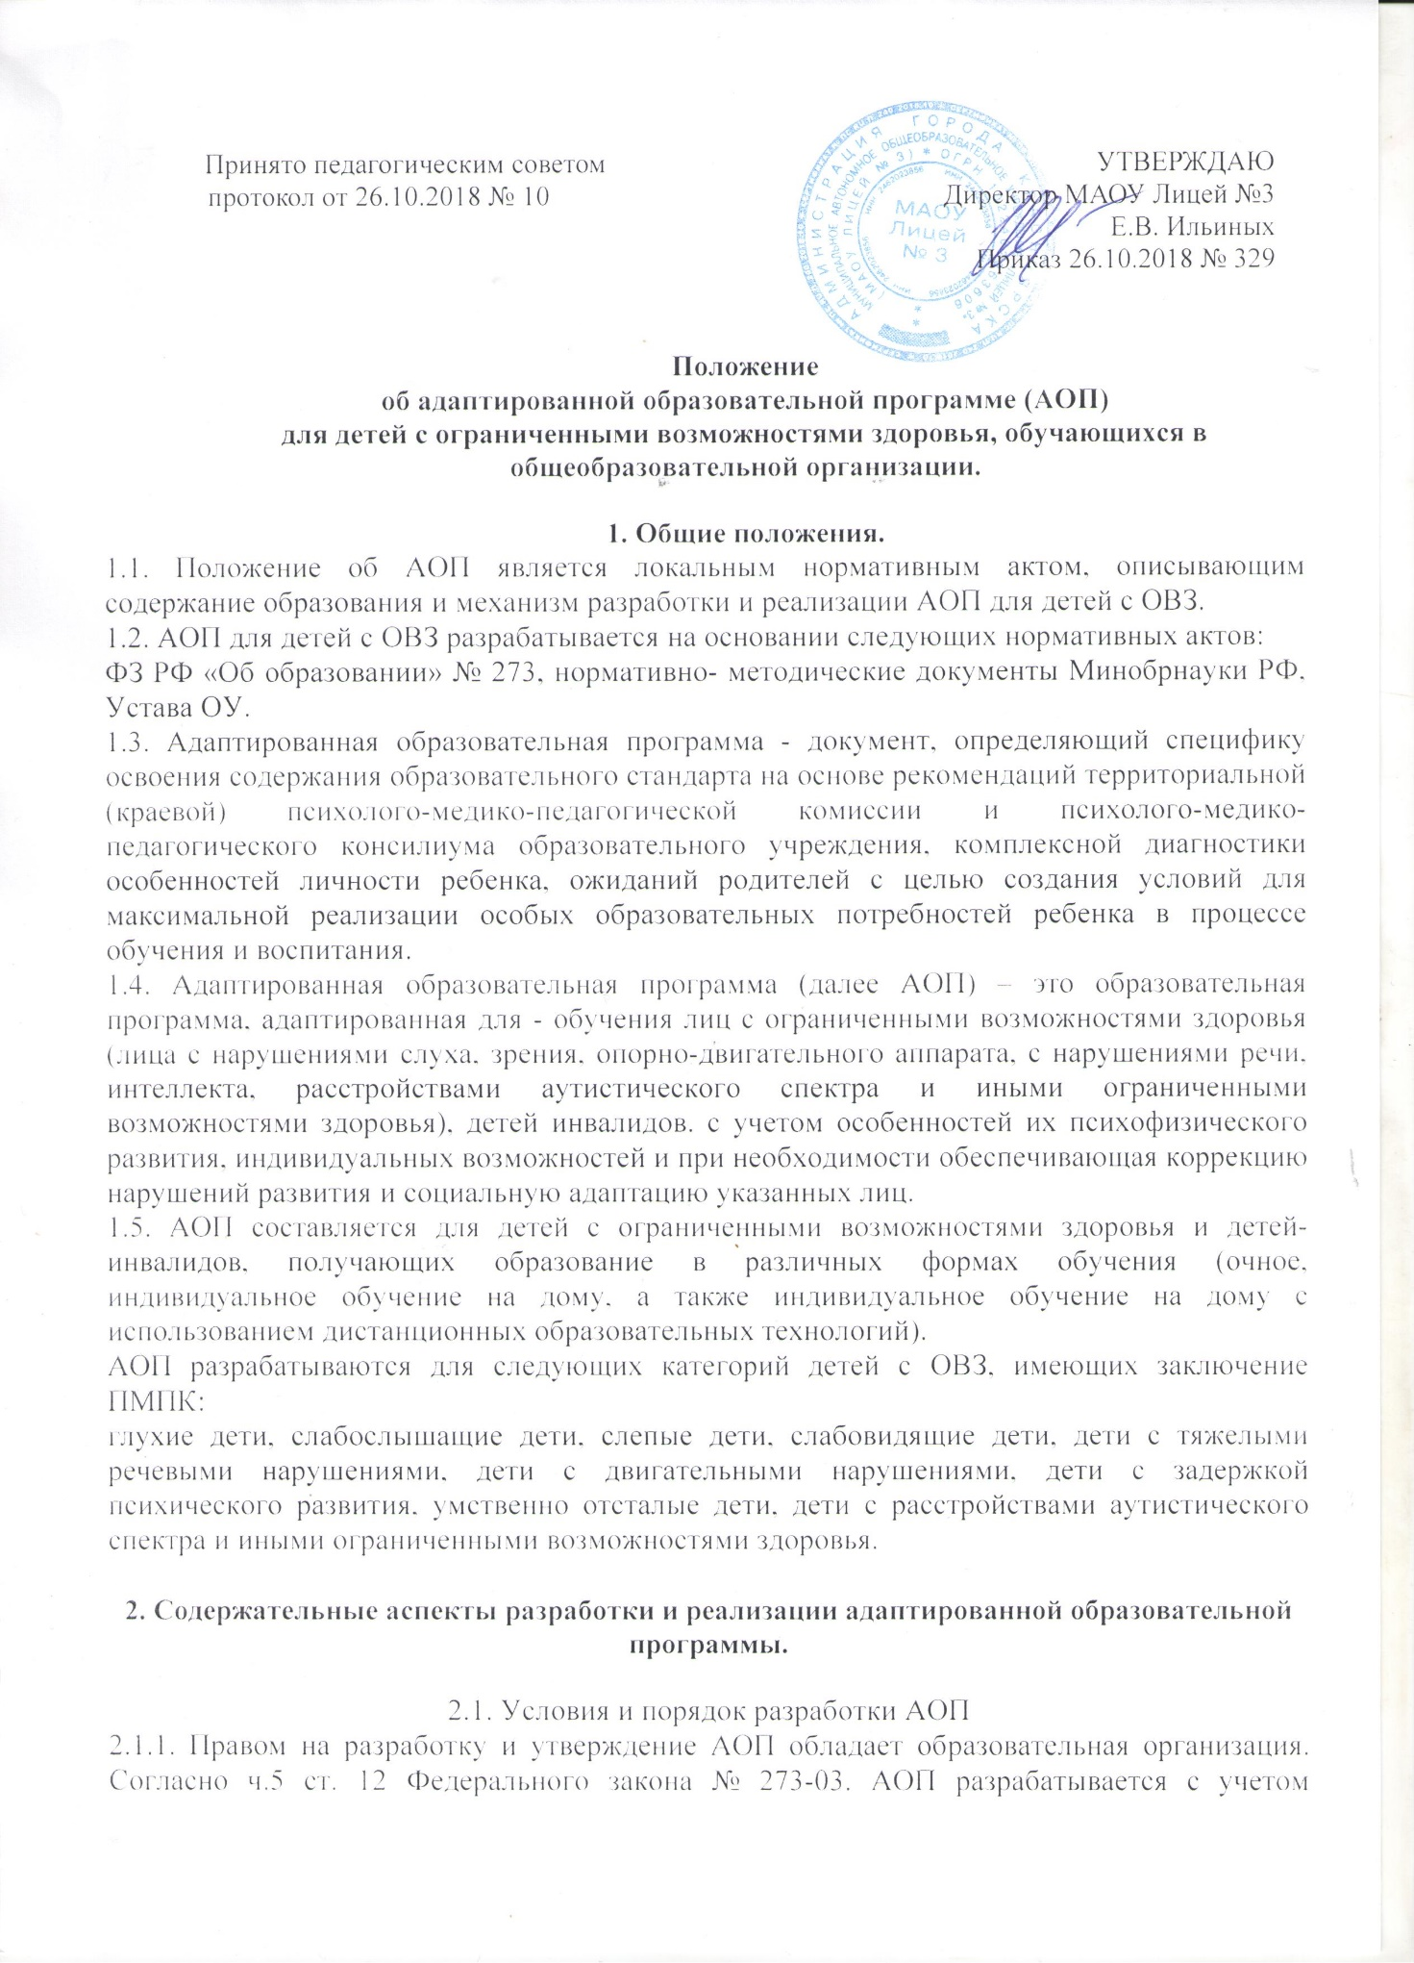

1. Общие положения.
1.1. Положение об АОП является локальным нормативным актом, описывающим содержание образования и механизм разработки и реализации АОП для детей с ОВЗ.
1.2. АОП для детей с ОВЗ разрабатывается на основании следующих нормативных актов:
ФЗ РФ «Об образовании» № 273, нормативно- методические документы Минобрнауки РФ, Устава ОУ.
1.3. Адаптированная образовательная программа - документ, определяющий специфику освоения содержания образовательного стандарта на основе рекомендаций территориальной (краевой) психолого-медико-педагогической комиссии и психолого-медико-педагогического консилиума образовательного учреждения, комплексной диагностики особенностей личности ребенка, ожиданий родителей с целью создания условий для максимальной реализации особых образовательных потребностей ребенка в процессе обучения и воспитания.
1.4. Адаптированная образовательная программа (далее АОП) – это образовательная программа, адаптированная для - обучения лиц с ограниченными возможностями здоровья (лица с нарушениями слуха, зрения, опорно-двигательного аппарата, с нарушениями речи, интеллекта, расстройствами аутистического спектра и иными ограниченными возможностями здоровья), детей инвалидов. с учетом особенностей их психофизического развития, индивидуальных возможностей и при необходимости обеспечивающая коррекцию нарушений развития и социальную адаптацию указанных лиц.
1.5. АОП составляется для детей с ограниченными возможностями здоровья и детей-инвалидов, получающих образование в различных формах обучения (очное, индивидуальное обучение на дому, а также индивидуальное обучение на дому с использованием дистанционных образовательных технологий).
АОП разрабатываются для следующих категорий детей с ОВЗ, имеющих заключение ПМПК:
глухие дети, слабослышащие дети, слепые дети, слабовидящие дети, дети с тяжелыми речевыми нарушениями, дети с двигательными нарушениями, дети с задержкой психического развития, умственно отсталые дети, дети с расстройствами аутистического спектра и иными ограниченными возможностями здоровья.

2. Содержательные аспекты разработки и реализации адаптированной образовательной программы.

2.1. Условия и порядок разработки АОП
2.1.1. Правом на разработку и утверждение АОП обладает образовательная организация. Согласно ч.5 ст. 12 Федерального закона № 273-03. АОП разрабатывается с учетом рекомендаций ПМПК, федеральных государственных образовательных стандартов общего образования по уровням образования и (или) федеральных государственных образовательных стандартов образования детей с ОВЗ на основании основной общеобразовательной программы и в соответствии с особыми образовательными потребностями лиц с ОВЗ.
2.1.2. При разработке программы учитываются особенности психофизического развития лиц с ОВЗ (по представленным родителями документам). Проектируются необходимые структурные составляющие адаптированной образовательной программы и определяются временные границ освоения АОП.
2.1.3. При проектировании АОП указывается отрезок времени, покрываемый реализацией содержания Программы, четко формулируются цели АОП и определяется круг задач, конкретизирующих цель адаптированной образовательной программы.

2.2. Состав участников разработки АОП, их полномочия и ответственность.

АОП для ребенка с ОВЗ разрабатывают педагоги и специалисты психолого- педагогической службы ОУ ( в рамках школьного ПМПк).

2.3. Порядок обсуждения проекта АОП, порядок утверждения АОП и ввода в действие.

2.3.1. При разработке АОП учитываются возрастные и индивидуальные особенности ребенка, медицинские показатели, рекомендации ПМПК, ожидания родителей, четко формулируются цели и задачи индивидуальной образовательной программы (обсуждается необходимость в дополнении или изменении учебного графика, определяются формы получения образования, режим посещения занятий, как групповых, так и индивидуальных, дополнительные виды психолого-педагогического сопровождения, определение промежуточных и итоговых результатов и т.д.), разрабатываются индивидуальные образовательные маршруты для конкретного ребенка с ОВЗ или ребенка-инвалида, учитывая общеобразовательную программу ОУ. Данные индивидуальные образовательные маршруты включают содержание основных разделов базовой программы, а также коррекционные направления для конкретного ребенка, рекомендованные специалистами учреждения.
2.3.2. Решение о переводе обучающегося с ОВЗ на АОП принимается на основании рекомендаций психолого-медико-педагогической комиссии и при согласии письменном заявлении родителей (законных представителей).
2.3.3. Педагогический совет общеобразовательного учреждения ежегодно принимает АОП для обучающихся с ОВЗ и (или) группы обучающихся с ОВЗ.
2.3.4. В конце учебного года по итогам реализации Адаптированной образовательной программы в рамках психолого-медико-педагогического консилиума (ПМПК) проводится анализ итоговой диагностики различных сфер развития ребенка, обосновываются внесение корректировок, формулируются рекомендации с целью обеспечения преемственности в процессе индивидуального сопровождения ребенка с ОВЗ или ребенка- инвалида специалистами на следующем этапе его воспитания и обучения. А также проводится итоговая встреча с родителями (законными представителями) для определения дальнейших форм работы с ребенком.

2.4.Определение содержания АОП.

2.4.1. АОП определяет объем и содержание образования, планируемые результаты освоения образовательной программы, специальные образовательные условия. В структуру АОП входят: примерный учебный план, примерный календарный учебный график, примерные рабочие программы и иные компоненты. Проектирование содержания АОП включает в себя содержательное наполнение образовательного, коррекционного и воспитательного компонентов.
2.4.2. Содержательное наполнение каждого из компонентов зависит от его целевого назначения. Особое внимание при проектировании содержания АОП уделяется описанию тех способов и приемов, посредством которых лица с ОВЗ будут осваивать содержание образования.

2.5. Планирование форм реализации АОП.

2.5.1 .Реализация АОП может, осуществляется с использованием различных форм, в том числе с использованием дистанционных технологий и электронного обучения.
2.5.2.Планирование участия в реализации АОП различных специалистов (психолога, логопеда, дефектолога, тьютора и др.). Особое внимание следует обратить на возможность включения в реализацию АОП родителей (законных представителей) обучающегося с ОВЗ или группы обучающихся с ОВЗ со схожими нарушениями развития.

2.6.Определение форм и критериев мониторинга результатов освоения адаптированной образовательной программы.

2.6.1. АОП составляется один год.
2.6.2. АОП включает критерии итоговой оценки результативности освоения АОП. При решении вопроса о переводе обучающегося с ОВЗ как не прошедшего промежуточную аттестацию необходимо руководствоваться:
- пунктом 20 Приказом Министерства образования и науки РФ от 30.08.2013 №1015 «Об утверждении Порядка организации и осуществления образовательной деятельности по основным общеобразовательным программам - образовательным программам начального общего, основного общего и среднего общего образования»;
-пунктом 9 статьи 58 Федерального закона «Об Образовании в Российской Федерации» от 29.12.2012 №273-Ф3

2.7 .Структура адаптированной образовательной программы (АОП)

2.7.1. Адаптированная образовательная программа состоит из нижеперечисленных разделов:
-Титульный лист;
-Пояснительная записка;
-Планируемые результаты освоения обучающимися с ОВЗ АОП;
-Система оценки достижения планируемых результатов освоения АОП
обучающимися с ОВЗ;
-Учебный план;
-Программы отдельных учебных предметов;
-Программа коррекционной работы;
-Программа духовно-нравственного развития;
-Программа формирования универсальных учебных действий обучающихся (базовых учебных действий);
-Программа формирования экологической культуры, здорового и безопасного образа жизни;
-Программа внеурочной деятельности;
-Система условий реализации АОП.
Данные разделы могут быть представлены в АОП ОО последовательно, либо объединены в блоки, например: целевой (пояснительная записка, планируемые результаты АОП, система оценки достижений в освоении АОП), содержательный (отдельные программы), организационный (учебный план, план внеурочной работы, система условия реализации АОП). ( приложение1)
2.7.2. Титульный лист (приложение 2) включает в себя наименование учреждения, назначение программы, срок реализации, адресность программы (фамилия, имя обучающегося, год обучения), гриф утверждения руководителем, согласование с родителями. На титульном листе указывается специалисты, реализующие индивидуальную программу.
2.7.3. В Пояснительной записке излагается краткая психолого-педагогическая характеристика лиц с ОВЗ, с описанием особенностей их психофизического развития. На основе данных психолого-педагогической диагностики формулируется цель и задачи обучения по предмету или предметам на текущий период, особые образовательные потребности ребенка. В пояснительной записке обязательно описываются принципы и подходы формирования АОП, указываются примерные программы, на основе которых подготовлена АОП, а также обосновывается варьирование, если имеет место перераспределение количества часов, отводимых на изучение определенных разделов и тем, изменение последовательности изучения тем и др.
2.7.4. Содержание программы - компонент структуры АОП, раскрывающий ее содержание по трем блокам: образовательный, коррекционный и воспитательный. Проектирование каждого из трех блоков должно идти с учетом развития предметных, метапредметных и личностных результатов освоения обучающимися АОП. Образовательный компонент АОП раскрывает содержание образования по годам обучения, продолжительность занятий, ожидаемые результаты предметных достижений, формы оценивания предметных достижений обучающихся с ОВЗ. Образовательный компонент является обязательным, если в индивидуальную программу включен индивидуальный учебный план. Учебный план конкретизируется с учетом региональных условий, предусматривает реализацию потребностей ребенка с ОВЗ. При разработке индивидуального учебного плана допускается варьирование внутри содержания индивидуальной программы путем усиления отдельных тем, разделов. Варьирование на уровне содержания индивидуальной образовательной программы осуществляется путем перепланировки количества часов в структурных единицах программы; изменения последовательности изучения отдельных разделов программы, некоторых тем; увеличения объема интегрированных занятий внутри индивидуальной программы. Коррекционный компонент, излагает направления коррекционной работы с обучающимся (обучающимися), ее приемы, методы и формы, количество часов. В коррекционном блоке описываются организационные возможности школьной развивающей и социально- бытовой среды, специфика коррекционно-развивающих занятий, описывается деятельность специалистов, которые имеют возможность реализовывать приемы и методы коррекционной работы с учащимся во время непосредственно- образовательной деятельности и в свободной деятельности.
Воспитательный компонент содержит условия взаимодействий классных руководителей, учителей и специалистов с ребенком с ОВЗ или ребенком-инвалидом, а также с родителями в процессе психолого-педагогического сопровождения. Воспитательный компонент включает описание приемов, методов и форм работы, реализуемых в урочное и внеурочное время. В воспитательный компонент входят: программа духовно-нравственного развития; программа формирования универсальных учебных действий обучающихся (базовых учебных действий); программа формирования экологической культуры, здорового и безопасного образа жизни; программа внеурочной деятельности.
2.7.5. Основные требования к результатам реализации АОП.
В данном разделе АОП с соотносятся цель и задачи Программы с ее планируемыми результатами, а также конкретно формулируются результаты реализации программы на уровне динамики показателей психического и психологического развития обучающегося (обучающихся) и уровне сформированности ключевых компетенций. Эти требования являются основой для осуществления итоговой оценки результативности АОП.
Требования к результатам реализации Программы можно не выделять в особый раздел, а проектировать их параллельно с описанием содержания Программы в рамках обозначенных выше компонентов.
2.7.6. Система контрольно-измерительных материалов включает в себя тестовые материалы, тексты контрольных работ, вопросы для промежуточной и итоговой аттестации, включает критерии оценки проверочных работ.
2.7.7. Условия реализации АОП.
Реализация АОП должна предусматривать создание в образовательной организации специальных условий, которые должны быть применимы к конкретной категории лиц с ОВЗ: кадровые, материально- технические.
При реализация АОП необходимо создавать условия:
- учет особенностей ребенка, индивидуальный педагогический подход, проявляющийся в особой организации коррекционно-педагогического процесса, в применении специальных методов и средств обучения компенсации и коррекции нарушений развития (информационно-методических,технических);
-реализация коррекционно-педагогического процесса педагогами и педагогами-психологами соответствующей квалификации, его психологическое сопровождение специальными психологами;
-предоставление обучающемуся с ОВЗ медицинской, психолого- педагогической и социальной помощи;
- привлечение родителей в коррекционно-педагогический процесс.
К реализации АОП в образовательной организации должны быть привлечены тьюторы, учителя-дефектологи, учителя-логопеды, педагоги-психологи.

Компонентный состав структуры АОП
№ | Структурные  единицы АОП | Их характеристика
1 | Титульный лист  АОП | Наименование образовательного учреждения
 |  | Гриф согласования программы (с указанием даты проведения и номера протокола заседания методического объединения)
 |  | Гриф утверждения программы директором образовательного учреждения (с указанием даты и номера приказа)
Название адаптированной образовательной
программы без указания категории лиц с ОВЗ.
ФИО педагога (ов), разработавшего (их) и
реализующего (их) программу (возможно
указание стажа работы, категории)
Параллель/класс, в которых изучается
Программа.
 |  | Год составления программы
2 | Пояснительная  записка АОП | Название, автор и год издания программы (примерной, авторской), на основе которой  составлена Адаптированная образовательная  программа.
 |  | Цель и задачи АОП.
Особенности класса, в котором будет
реализован данная АОП. Если педагогу известно об индивидуальных особенностях конкретного учащего/учащихся, то это также указывается.
Перечень учебно-методического и программного обеспечения, используемого для достижения планируемых результатов освоения цели и задач
АОП.
Количество учебных часов, на которое
рассчитана АОП.
Характерные для АОП формы организации
деятельности обучающихся с ОВЗ
Специфические для АОП формы контроля
освоения обучающимися с ОВЗ содержания
(текущего, промежуточного, итогового)
3 | Содержание АОП | Содержание раскрывается по трем блокам:  образовательный, коррекционный и  воспитательный.  Содержание каждого блока ориентировано на  ФГОС основного общего образования,  проектируется с учетом развития предметных,  метапредметных и личностных умений  обучающихся с ОВЗ.
4 | Основные  требования к  результатам  реализации АОП | Предметный результат: «Ученик научится»  (обязательный минимум содержания) «Ученик получит возможность» (максимальный объем  содержания учебного курса)
 |  | Личностный результат.
5 | Система  Контрольно-измерительных  материалов АОП | Тестовые материалы, тексты контрольных работ, вопросы для зачетных работ.
 |  | Количество контролирующих материалов
 |  | Критерии оценки проверочных работ

Приложение 1
Содержание адаптированной образовательной программы (АОП).

1. ОБЩИЕ ПОЛОЖЕНИЯ .
1.1. Определение и назначение АОП начального общего образования обучающихся с _ .
1.2.Нормативные документы для разработки АООП.
1.3. Структура адаптированной основной образовательной программы начального общего образования обучающихся с _ ."
2.ЦЕЛЕВОЙ РАЗДЕЛ
2.1 .Пояснительная записка .
2.2. Планируемые результаты освоения обучающимися АОП
2.3.Система оценки достижений обучающимися планируемых результатов освоения АОП.
3. СОДЕРЖАТЕЛЬНЫЙ РАЗДЕЛ.
3.1. Программа формирования УУД
3.2 Программы учебных предметов, курсов коррекционно – развивающей области.
3.3. Программа духовно-нравственного развития, воспитания.
3.4. Программа формирования экологической культуры, здорового и безопасного
образа жизни.
3.5. Программа коррекционной работы
3.6. Программа внеурочной деятельности.
4. ОРГАНИЗАЦИОННЫЙ РАЗДЕЛ
4.1 .Учебный план
4.2 Система условиий реализации адаптированной основной образовательной
программы начального общего образования обучающихся с ограниченными возможностями здоровья.

Приложение 2
Муниципальное автономное общеобразовательное учреждение «Лицей № 3»
МАОУ Лицей № 3
ОГРН 1022402063606 ИНН 2462023856 КПП 246201001 ОКПО 52010290
660037, Россия, Красноярский край, г. Красноярск, ул. Чайковского, 13а
тел: 8 (391) 264-15-60, 262-43-25, факс: 8 (391) 264-15-60, email: resurscen-l3@ mail.ru

Согласовано  Протокол ПМПк от __ № ___ | Утверждаю  Приказ № ___ от ____ г  Директор МАОУ Лицей № 3  _____________ Е.В. Ильиных

Адаптированная образовательная программа
обучающегося с _________

__ «__» класса ________________________

на 20_ -20_ учебный год

Родитель (законный представитель):___________________/_________/
Учитель:___________ /__________/
Специалисты психолого - педагогического сопровождения:
Педагог – психолог __________/___________/
Учитель – дефектолог ________/____________/
Тьютор:__________/_____________/

